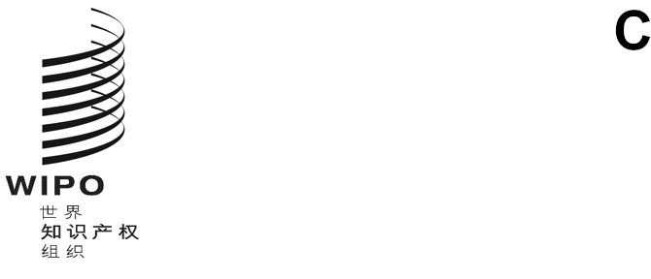

**pct/wg/18/****3**

**原文：****英文**

**日期：****2024年12月13日**

专利合作条约（PCT）工作组

**第十八届会议**2025**年**2**月**18**日至**20**日，日内瓦**

改正细则26.3之三

国际局编拟的文件

# 概　述

1. 本文件提议对法文版细则26.3之三进行改正。

# 背　景

1. 2023年7月，PCT联盟大会（大会）通过了对细则26.3之三的修改，增加了(e)项，涉及国际申请包含的各部分使用了不同的语言并且所有这些语言均被主管受理局接受时的程序（见文件PCT/A/55/2第2(a)段和附件一，以及文件PCT/A/55/4第32段）。这些修改于2024年7月1日生效。
2. 2024年7月，大会通过了对细则26.3之三的进一步修改，限制了(a)项中一项要求的例外的范围，该要求是，如果摘要或附图的文字内容使用不同于国际公布的语言提交，受理局应通知申请人提交摘要和附图文字内容的使用国际申请公布语言的译文，从而确保国际申请以单一语言公布（见文件PCT/A/56/2第2(c)段和附件三，以及文件PCT/A/56/3第23段）。本修改将于2025年7月1日生效，适用于国际申请日在该日或晚于该日的任何国际申请。
3. 此后，国际局发现法文版细则26.3之三有两处错误。本文件提议改正这些错误。

# 拟议的改正

1. 法文版细则26.3之三(a)项(i)目的案文为：“si une traduction de la demande internationale est exigée en vertu de la règle 12.3.a) dans une langue dans laquelle la demande internationale doit être publiée”（着重号后加）。国际局提议改正该案文，用定冠词“la”取代不定冠词“une”。这样，在提及公布国际申请所使用的语言时，该案文与本项(ii)目中的案文一致。
2. 法文版细则26.3之三(e)项(i)目的案文为：“une des langues indiquées dans la description ou les revendications telles qu’elles ont été déposées”（着重号后加）。法文形容词“indiquées”不正确；没有明确提及在说明书或权利要求书中使用了某种语言。国际局提议改正该案文，使用形容词“utilisées”来指代国际申请提交时说明书或权利要求书中的一种语言。
3. 附件载有上文第5段和第6段讨论的拟议改正。
4. 请工作组审议本文件附件中对法文版细则26.3之三的拟议改正。

[后接附件]

PROPOSITIONS DE MODIFICATION DU RÈGLEMENT D’EXÉCUTION DU PCT[1]

TABLE DES MATIÈRES

Règle 26 Contrôle et correction de certains éléments de la demande internationale auprès de l’office récepteur 1

26.1 à 26.3*bis   [Sans changement]* 2

26.3*ter   Invitation à corriger des irrégularités en vertu de l’article 3.4)i)* 2

Règle 26   
Contrôle et correction de certains éléments de la demande internationale auprès de l’office récepteur

26.1 à 26.3*bis   [Sans changement]*

26.3*ter*   *Invitation à corriger des irrégularités en vertu de l’article 3.4)i)*

a) Lorsque l’abrégé ou tout texte contenu dans les dessins est déposé dans une langue qui est différente de celle, sous réserve des règles 12.1*bis* et 26.3*ter.*e), de la description et des revendications, l’office récepteur, sauf

i) si une traduction de la demande internationale est exigée en vertu de la règle 12.3.a) dans une la langue dans laquelle la demande internationale doit être publiée ou

ii) si l’abrégé ou le texte contenu dans les dessins est rédigé dans la langue dans laquelle la demande internationale doit être publiée,

invite le déposant à remettre une traduction de l’abrégé ou du texte contenu dans les dessins dans la langue dans laquelle la demande internationale doit être publiée. Les règles 26.1, 26.2, 26.3, 26.3*bis*, 26.5 et 29.1 s’appliquent *mutatis mutandis*.

b) à d)   *[Sans changement]*

e) Lorsque la description d’une demande internationale est déposée dans une langue différente de celle des revendications, ou lorsque certaines parties de la description ou certaines parties des revendications sont déposées dans une langue différente de celle du reste de cet élément, et dans la mesure où ces langues sont acceptées par l’office récepteur au titre de la règle 12.1.a), l’office récepteur invite le déposant, le cas échéant, à remettre, dans un délai d’un mois à compter de la date de réception de la demande internationale par l’office récepteur, une traduction de la description, des revendications ou de toute partie de celles‑ci rédigée dans une seule langue qui remplit les conditions ci‑après :

i) une des langues indiquées utilisées dans la description ou les revendications telles qu’elles ont été déposées;

ii) une langue acceptée par l’administration chargée de la recherche internationale qui procédera à la recherche internationale;  et

iii) la langue dans laquelle la demande internationale doit être publiée.  
  
La règle 12.3.c) à e) s’applique *mutatis mutandis*.

[附件和文件完]

1. Le texte qu’il est proposé d’ajouter est souligné et celui qu’il est proposé de supprimer est biffé.